照片里的题目
第一章
1. 高程：地面点至大地水准面的垂直距离为该点的绝对高程，而至某假定水准面的垂直距离为它的相对高程。
2. 地面点至大地水准面的垂直距离为该点的绝对高程，而至某假定水准面的垂直距离为它的相对高程。
3. 地面点至（B）的垂直距离为该点的绝对高程
A．水准面 B 大地水准面 C 水平面 D 参考椭球面
4. 测量工作的基准线是铅垂线。
5. 测量工作的基准面是水准面。
6. 测量计算的基准面的参考椭球面
7. 水准面是自由静止的水面。（处处与铅垂线垂直的连续封闭曲面）
8. 通过平均海水面的水准面称为大地水准面。
9. 在高斯平面直角坐标系中，中央子午线的投影为坐标X轴，横轴为Y轴。
10. 地面某点的经度为131。58’，该点所在统一6。 带的中央子午线经度是129。。
11. 为了使高斯平面直角坐标系的坐标恒大于零，将轴自中央子午线西移500公里。
12. 我国境内某点的高斯横坐标22365759.13m,则该点坐标为高斯投影统一6。带坐标，带号为22，中央子午线经度为129。，横坐标的实极值为-134240.87m，该点位于其投影带的中央子午线以西。
13. 地面点至大地水准面的垂直距离为该点的绝对高程，而至某假定水准面的垂直距离为它的相对高程。

第二章
- 高程测量按采用的仪器和方法分为水准测量、三角高程测量、GPS高程测量三种。
- 水准仪主要由基座、水准器、望远镜组成。
- 水准仪的圆水准器应与竖轴平行。
- 水准仪的操作步骤为粗平、瞄准、精平、读数。
- 水准仪上圆水准器的作用是竖轴铅垂，管水准器的作用是使望远镜视准轴水平。
- 望远镜产生视差的原因是物像没有准确成像在十字丝分划板上。
- 水准测量中，转点TP的作用是传递高程。
- 某站水准测量时，由A点向B点进行测量，测得AB两点之间的高差为0.506m，且B点水准尺的读数为2.376m,则A点水准尺的读数为2.882m。
- 水准测量测站检核可以采用变动仪器高或双面尺法测量两次高差。
- 水准仪的（B）应平行于仪器竖轴
- 视准轴
- 圆水准轴
- 十字丝横丝
- 管水准轴
- 在普通水准测量中，应在水准尺上读取（D）位数
- 5
- 3
- 2
- 4
- 水准测量中，设后尺A的读数a=2.713m,前尺B的读数为b=1.401m,已知A点高程为15.000m,则视线高程为（B）m。
- 13.688
- 16.312
- 16.401
- 17.713
- 在水准测量中，若后视点A的读数大，前视点B的读数小，则有（A）。
- A点比B点低
- A点比B点高
- A点与B点可能同高
- A、B点的高低取决于仪器高度
- 自动安平水准仪，（D）。
- 既没有圆水准器也没有管水准器
- 没有圆水准器
- 既有圆水准器也有管水准器
- 没有管水准器
- 水准测量中，调节脚螺旋使圆水准气泡居中的目的是使（B）
- 视准轴水平
- 竖轴铅垂
- 十字丝横丝水平
- A、B、C都不是
- 水准测量中，仪器视线高应为（A）（因为前视点高程未知）
- 后视读数+后视点高程
- 前视读数+后视点高程
- 后视读数+前视点高程
- 前视读数+前视点高程
- 转动目镜对光螺旋的目的是（A）
- 看清十字丝
- 看清物像
- 消除视差
- 转动物镜对光螺旋的目的是（C）
- 物像清晰
- 十字丝分划板清晰
- 物像位于十字丝分划板面上
- 水准测量中，同一测站，当后尺读数大于前尺读数时，说明后尺点（B）
- 高于前尺点
- 低于前尺点
- 高于测站点
- 等于前尺点
- 水准测量时，尺垫应放置在（B）
- 水准点
- 转点
- 土质松软的水准点上
- 需要立尺的所有点
- 产生视差的原因是（D）
- 观测时眼睛位置不正确
- 目镜调焦不正确
- 前后视距不相等
- 物像与十字丝分划板平面不重合
- 水准测量中，调整微倾螺旋使水准管气泡居中的目的是使（B）
- 竖轴竖直
- 视准轴水平
- 十字丝横丝水平
- 十字丝竖丝竖直
- DS1水准仪的观测精度要（高于）DS3水准仪。
- 测量仪器望远镜视准轴的定义是（C）的连线。
- 物镜光心与目镜光心
- 目镜光心与十字丝分划板中心
- 物镜光心与十字丝分划板中心

第三章
- 经纬仪主要由基座、水平度盘、照准部组成。
- 经纬仪上的主要轴线由竖轴VV、横轴HH、视准轴CC、照准部管水准器轴LL、圆水准器轴L’L’。
- 经纬仪的视准轴应垂直于横轴。
- 测量的角度包括水平角和垂直角。
- 用光学经纬仪观测竖直角，在读取竖盘读数之前，应调节竖盘指标微动螺旋，使竖盘指标水准管气泡居中，其目的是使竖盘指标处于正确位置。
- 用测回法对某一角度观测4测回，第三测回零方向的水平度盘读数应配置为90。左右。
- 竖直角绝对值的最大值为90。 。
- 观测某目标的竖直角，盘左读数为101 23 56，盘右读数为258 36 00，则指标差为（12’’）
- 竖直角（C）
- 只能为正
- 只能为负
- 可为正，也可为负
- 不能为零
- 经纬仪对中误差所引起的角度偏差与测站点到目标点的距离（A）
- 成反比
- 成正比
- 没有关系
- 有关系，但影响很小

第四章
- 距离测量方法有钢尺测距、视距测量、电磁波测距、GPS测量。
- 钢尺测距时，如定线不准，则所量结果总是偏大。
- 经纬仪与水准仪十字丝分划板上丝和下丝的作用是测量视距。
- 用钢尺在平坦地面上丈量AB、CD两段距离，AB往测为476.4m，返测为476.3m,CD往测为126.33m，返测为126.3m，则AB比CD丈量精度更高。
（丈量精度=（D往- D返）绝对值/0.5（D往+D返）
- 某钢尺名义长度为30m，检定时的实际长度为30.012米，用其丈量了一段23.586m的距离，则尺长改正数为（0.009m）。
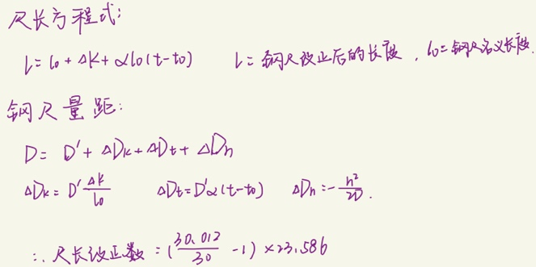
- 在测站A进行视距测量，仪器高为1.45m，望远镜盘左照准B点标尺，中丝读数2.56m，视距间隔为0.586m，竖直角为3。28’，求水平距离及高差。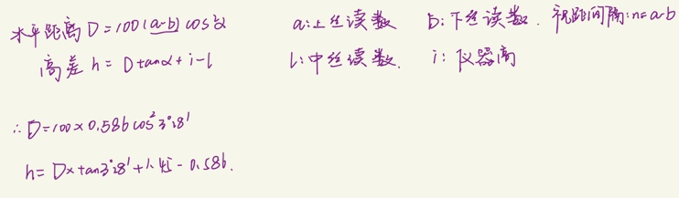
- 全站仪测量的基本量为水平角、竖直角、斜距。
- 全站仪的三轴是指视准轴、测距发射光轴、测距接收光轴。
- 水准仪、经纬仪或全站仪的圆水准器轴与管水准器轴的几何关系为相互垂直。
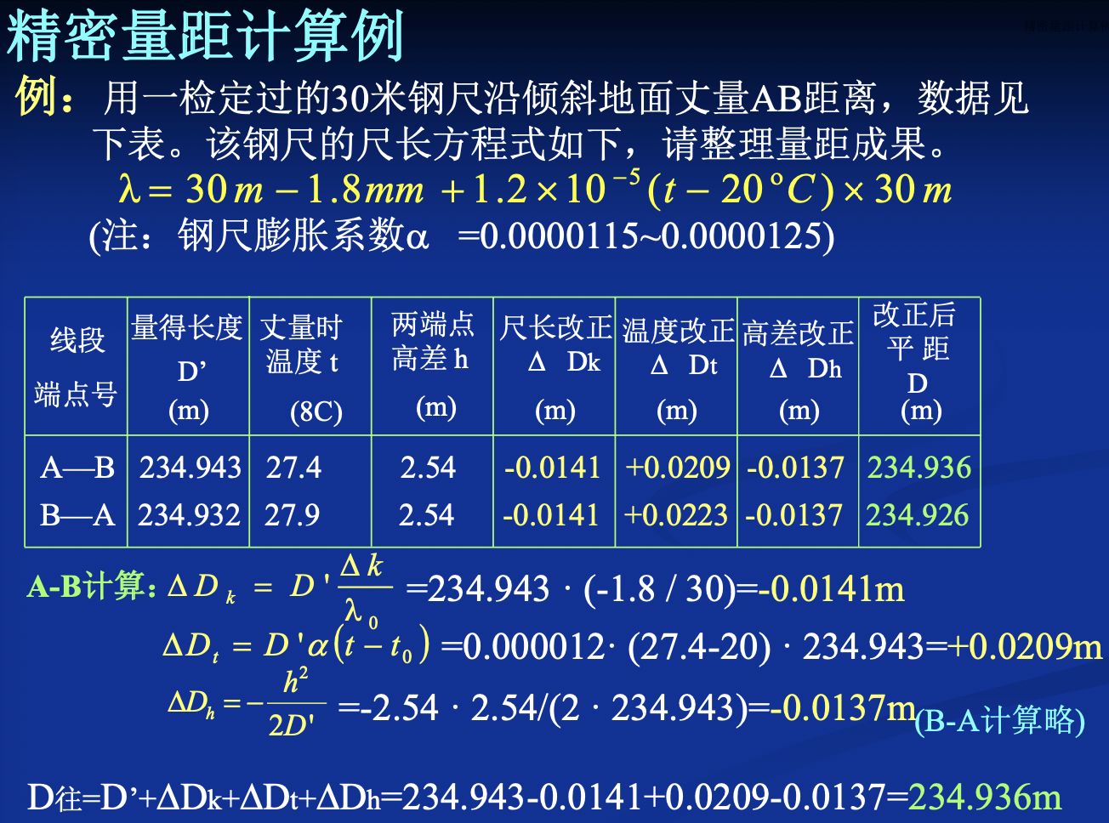

第五章
- 真误差为观测值减真值。
- 测量误差产生的原因有仪器误差、观测误差、外界环境。
- 衡量测量精度的指标有中误差、相对误差、极限误差。
- 权等于1的观测量称单位权观测。
- 设观测一个角度的中误差为+-8’’，则三角形内角和的中误差应为+-13.856’’。
- 用钢尺丈量某段距离，往测为112.314m，返测为112.329m，则相对中误差为1/7488。
平均值为0.5x(112.314+112.329)=112.3215
相对误差K=(112.329-112.314）/112.3215=0.015/112.3215=1/7488.1
- 权与中误差的平方成反比。
- 误差传播定律是描述直接观测量的中误差与直接观测量函数中误差之间的关系。
- 设某经纬仪一测回方向观测中误差9’’,欲使其一测回测角精度达到+-5’’，需要测7个测回。
一测回方向观测中误差9″,那么一测回测角中误差为9*根号2=12.728″,根据算术平均值的中误差公式：mx=m/√n得：12.728/√n=5″,n=(12.728/5)*(12.728/5)=6.48,故需要7个测回.
- 水准测量时，设每站高差观测中误差为+-3mm，若1km观测了15个测站，则1km的高差观测中误差为11.6mm。
- 钢尺的尺长误差对距离测量的影响属于（D）
- 偶然误差
- 系统误差
- 偶然误差也可能是系统误差
- 既不是偶然误差也不是系统误差
- 丈量一正方形的4条边长，其观测中误差均为+-2cm，则该正方形周长的中误差为（+-4）cm。
- 用DJ6j 光学经纬仪测量一测回方向值的中误差为+-6’’，则一测回角值的中误差为（+-8.5’’）。
- 普通水准尺的最小分划为1cm，估读水准尺mm位的误差属于（A）
- 偶然误差
- 系统误差
- 可能是系统误差可能是偶然误差
- 既不是偶然误差也不是系统误差
- 设对某角观测一测回的中误差为+-3’’，要使该角的观测精度达到1.4’’，需观测（D）个测回。
A．2
B．3
C．4
D．5

第六章
- 已知A、B两点的坐标值分别为5773.633m，4244.098m，6190.496m，4193.614m，则坐标方位角为353。05’41’’，水平距离419.909m。
- 象限角是由坐标纵轴的北端或南端量至直线的水平角，取值范围0-90。
- 正反坐标方位角相差+-180。
- 某直线的方位角为123。20’，其反方位角为303。20’。
- 平面控制网的布设方法有三角测量、导线测量、GNSS测量。
- 常用交会定点方法有前方交会、侧方交会、后方交会。
- 直线方位角的定义是从标准北方向顺时针旋转到直线方向水平角，取值范围为0-360。
- 水准路线按布设形式分为闭合水准路线、附合水准路线、支水准路线。
- 导线的起算数据至少应有起算点的坐标和起算方位角，观测数据应有水平距离和水平角，导线计算的目的是求出未知点的平面坐标。
- 坐标反算是根据直线的起、终点平面坐标，计算直线的水平距离与方位角。
- 地面上有A、B、C三点，已知AB边的坐标方位角AB=35°23′，测得左夹角∠ ABC=89°34′,则CB边的坐标方位角CB=(124°57′)。
- 测定点平面坐标的主要工作是测量水平距离和水平角。
- 导线测量角度闭合差的调整方法是反号按角度个数平均分配。
- 衡量导线测量精度的指标是导线全长相对闭合差。
- 附合导线与闭合导线坐标计算的主要差异是角度闭合差与坐标增量闭合差的计算。
- 三角高程测量中，采用对向观测可以消除地球曲率和大气折光差的影响。

第七章
- 相邻等高线之间的水平距离称为等高线平距。
- 相邻高程点连接的光滑曲线称为等高线，等高距是相邻等高间的高差。
- 等高线的种类有首曲线、计曲线、间曲线、助曲线。
- 测绘地形图时，碎部点的高程注记在点的右侧、字头应座南朝北。
- 测绘地形图时，对地物应选择角点立尺、对地貌应选择坡度变化点立尺。
- 等高线应与山脊线和山谷线垂直。
- 绘制地形图时，地物符号分为比例符号、非比例符号和半比例符号。
- 测图比例尺越大，表示地表现状越详细。
- 典型地貌有山头与洼地、山脊与山谷、鞍部、陡崖与悬崖。
- 山脊的等高线应向下坡方向凸出，山谷的等高线应向上坡方向凸出。
- 地形图比例尺的定义是图上一段直线长度与地面山相应线段的实际长度之比，分为数字比例尺与图示比例尺两种。
- 首曲线是按基本等高距测绘的等高线，在图上应用0.15mm宽的细实线绘制。
- 计曲线是从0m起算，每隔四条首曲线加粗的一条等高线，在图上应用0.3mm宽的粗实线绘制。
- 间曲线是按1/2基本等高距加绘的等高线，应用0.15mm宽的长虚线绘制，用于坡度很小的局部区域，可不闭合。
- 地形图的分幅方法有梯形分幅和矩形分幅。

